1. 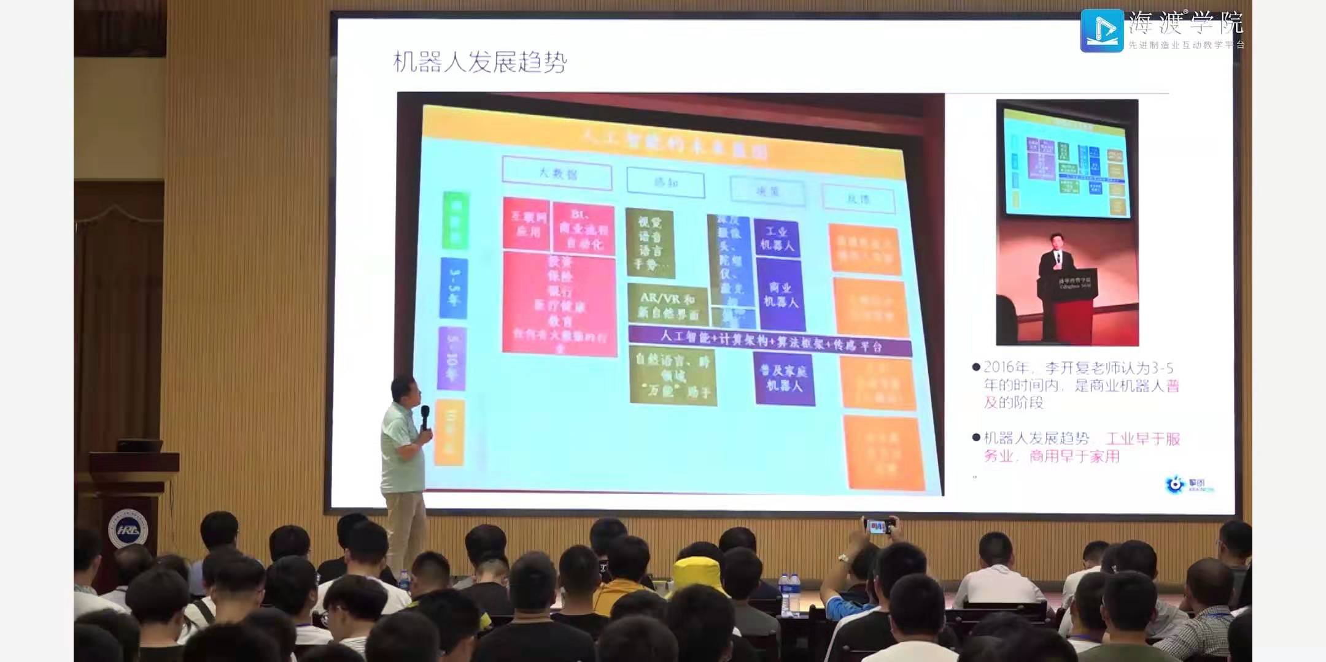机器人发展趋势，李开复2016年预测，瞄准家庭机器人
2. 机器人公司：目前对SLAM技术需求强烈的公司包括：互联网公司如百度、腾讯、阿里、京东等，计算机视觉算法公司如旷世、虹软、商汤等，自动驾驶创业公司如图森、momenta、景驰、驭势、滴滴及各大汽车厂商等，无人机/机器人公司如大疆、思岚、高仙等，AR移动终端应用相关公司如三星、华为、悉见等。

* 服务机器人：
* 优必选：人形机器人，如yanshee，
* 钢铁侠：人形机器人（1.4m）
* KEENON：餐饮、酒店等场所配送机器人，已量产，主要是轮式、
* NXROBO（深圳创想未来机器人有限公司）：[邮箱jie.xiao@nxrobo.comu6](mailto:邮箱jie.xiao@nxrobo.comu6)
* 软银：机器人方案提供商，胡椒机器人
* 深圳市元创兴科技有限公司：
* 蓝胖子机器人 Dorabot：目前专注于打造下一代智能无人仓系统，为物流、电商、零售等行业提供软硬件相结合的一站式智能机器人解决方案
* 地平线：
* 高仙：
* 3C自动化：专机、协作机器人、智能AGV

1. 机器人系统（如下图，PID闭环反馈）：美国deltatau公司PMAC，德国BECKHOFF、中国固高（GT）、奥地利KEBA、日本FANUC、瑞士ABB、成都卡诺普

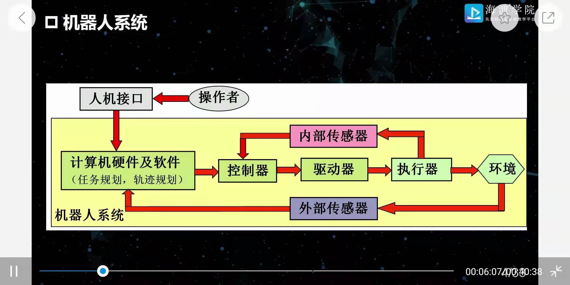

1. 1